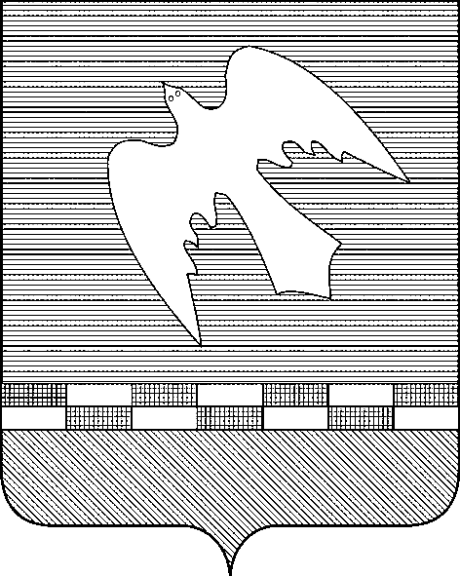

ПСКОВСКАЯ ОБЛАСТЬ

АДМИНИСТРАЦИЯ НОВОСОКОЛЬНИЧЕСКОГО РАЙОНА

КОМИССИЯ ПО ЧРЕЗВЫЧАЙНЫМ СИТУАЦИЯМ
И ОБЕСПЕЧЕНИЮ ПОЖАРНОЙ БЕЗОПАСНОСТИ

РАСПОРЯЖЕНИЕ

от 01.04. 2024 № 7
г.Новосокольники

Об отмене запрета выхода населения на лёд
водных бассейнов в Новосокольническом районе

В связи с установлением теплой погоды на территории Новосокольнического района:
1. Отменить с 01 апреля 2024 года запрет выхода населения на лед водных бассейнов муниципального образования «Новосокольнический район», установленный распоряжением КЧС и ПБ Новосокольнического района от 04.03.2024 №5 «О запрете выхода и выезда населения на лед водных бассейнов в Новосокольническом районе».
2. Председателю комитета по местному самоуправлению Администрации Новосокольнического района Стреленко В.П. совместно с главным редактором газеты «Новосокольнический край» Корольковой Е.А. организовать работу по размещению информации об отмене запрета выхода на лед водных бассейнов Новосокольнического района на сайте Администрации Новосокольнического района в официальных группах «Администрация Новосокольнического района» в социальных сетях: «Вконтакте», «Одноклассники» и «Telegram», а также районной газете «Новосокольнический край» и в официальной группе газеты «Новосокольнический край» в социальной сети «Вконтакте».

Заместитель председателя
комиссии по предупреждению
чрезвычайных ситуаций
и обеспечению пожарной
безопасности района В.А. Новиков

